2023年吉林省长春市中考化学试卷
一、选择题(每小题只有一个选项符合题意。每小题1分，共10分)
1. 端午节是中国的传统节日，在下列制作粽子的环节中，涉及物质发生化学变化的是
A. 清洗竹叶 B. 淘洗糯米 C. 竹叶包粽 D. 生火煮粽
2. 空气是人类生产活动的重要资源，空气中能支持燃烧和供给呼吸的气体是
A. 氮气 B. 氧气 C. 稀有气体 D. 二氧化碳
3. 下列物质中，由原子直接构成的是
A. 金刚石 B. 氢气 C. 氯化钠 D. 水
4. “酸和碱的中和反应”实验需使用胶头滴管，相关操作正确的是
A. 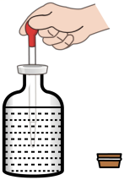挤压取液 B. 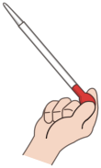转移液体
C. 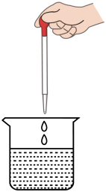滴加液体 D. 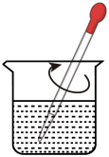搅拌均匀
5. 一些食物的pH范围如下，其中酸性最强的是
A. 鸡蛋清(7.6～8.0) B. 鲜牛奶(6.3～6.6)
C. 葡萄汁(3.5～4.5) D. 苹果汁(2.9～3.3)
6. 液氮可用于制冷。在氮气由液态变为气态的过程中，下列微观说法正确的是
A. 分子间间隔变大 B. 分子质量变大
C. 分子的数目增多 D. 分子的种类改变
7. 下列关于二氧化碳的说法，错误的是
A. 组成：二氧化碳由碳元素和氧元素组成
B. 结构：二氧化碳由碳原子和氧分子构成
C. 性质：二氧化碳能溶于水
D. 应用：二氧化碳可用于生产碳酸型饮料
8. 掌握一定的化学知识可以有效保障安全，下列做法正确的是
A. 油锅中的油不慎起火，用锅盖盖灭
B. 霉变的食物洗净后食用
C. 酸性洁厕剂随意倒入铸铁下水管道
D. 将工业用盐亚硝酸钠当作食盐烹饪食物
9. 18世纪末，法国科学家拉瓦锡为探究水的组成，让水蒸气通过一根烧红的铁管，发生反应的化学方程式为3Fe+4H₂O(气)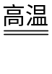Fe₃O₄+4X。下列说法错误的是
A. X的化学式为H₂
B. 该反应属于置换反应
C. 参加反应Fe和H₂O的质量比为3：4
D. 该实验证明了“水不一种元素”
10. 元素化合价和物质类别是认识物质的两个重要维度，构建元素化合价和物质类别的二维图是学习化学的一种重要方法。如图是部分含铜元素物质的“化合价一物质类别”二维图。下列说法错误的是
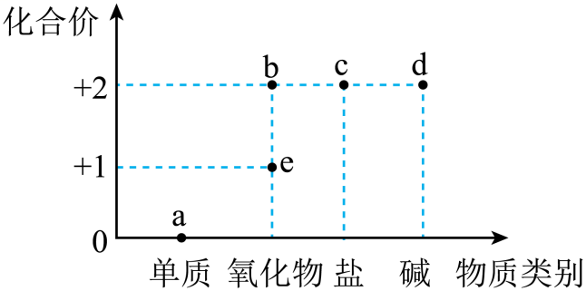
A. a点对应的物质可以制成导线
B. d点对应物质的化学式为Cu(OH)₂
C. Cu₂O在图中对应的点是e点
D. b→c对应的化学方程式为CuO+HCl=CuCl₂+H₂O
二、非选择题(每空1分，共40分)
11. 用化学用语回答下列问题：
（1）氧元素的符号_____；
（2）两个氧原子_____；
（3）氧气的化学式_____。
12. C919大飞机是我国自行研制、具有自主知识产权的大型喷气式民用飞机。其机壳采用了铝锂合金材料。铝元素在元素周期表中的信息如图所示：
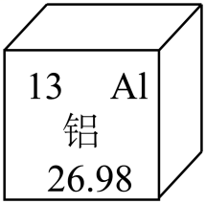
（1）铝元素的元素符号为_____；
（2）铝元素的原子序数为_____；
（3）铝元素的相对原子质量为_____；
（4）机壳采用铝锂合金材料的原因是_____(答出一点即可)。
13. “沉淀”“过滤”“吸附”是化学实验中分离混合物的常用方法。如图是某同学制作的简易净水器，用来净化伊通河水样。回答下列问题：
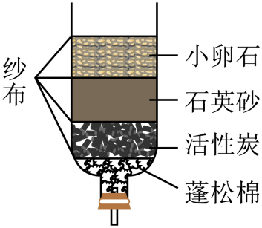
（1）利用小卵石、石英砂除去水样中的不溶性杂质的过程相当于上述方法中的_____。
（2）利用活性炭的_____性来除去水样中的色素和异味；
（3）用该装置净化后的伊通河水是_____(填“纯净物”或“混合物”)。
14. “禾下乘凉梦”是“杂交水稻之父”袁隆平院士的毕生夙愿。水稻从田间到饭桌，化学也做出了突出的贡献。回答下列问题：
（1）种植：为增强水稻的抗倒伏能力，我们常施用的KCl属于氮肥、磷肥、钾肥中的_____；
（2）储存：常用聚乙烯塑料制成真空包装袋来长期储存大米，该塑料属于_____(填“金属材料”或“合成材料”)；
（3）运输：运输车辆使用的燃料主要来自石油，石油属于_____(填“可再生能源”或“不可再生能源”)；
（4）食用：大米中的淀粉属于六大基本营养素中的_____。
15. 利用化学方法可消除家居装修过程中的甲醛，其反应的微观示意图如下，回答下列问题：
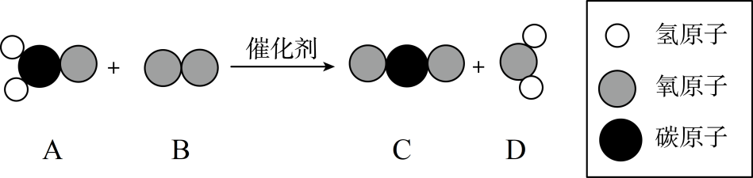
（1）甲醛的化学式为CH₂O，图中表示甲醛分子的是_____(填字母序号)；
（2）甲醛中碳元素与氢元素的质量比为_____；
（3）该反应的化学方程式为_____。
16. 如图是实验室制取气体的部分装置。回答下列问题：
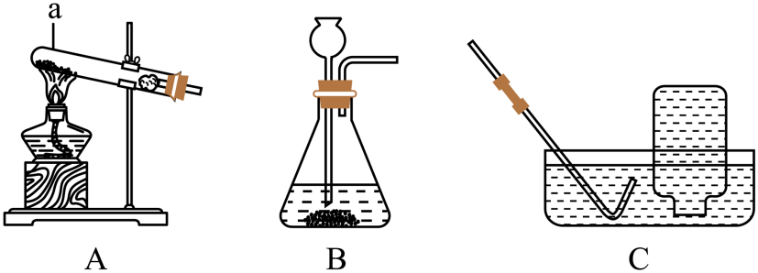
（1）仪器a的名称是_____。
（2）实验室通过加热氯酸钾和二氧化锰混合物方法制取氧气。
①该反应的化学方程式为_____。
②用该方法制取氧气的发生装置应选择_____(填字母序号)。
③用排水法收集氧气时，待集气瓶里的水排完以后，接下来的操作为：_____。收集完成后把导管移出水面，再熄灭酒精灯。
17. 图1是教材中探究分子运动现象的实验装置，图2是化学兴趣小组改进的实验装置图。回答下列问题：
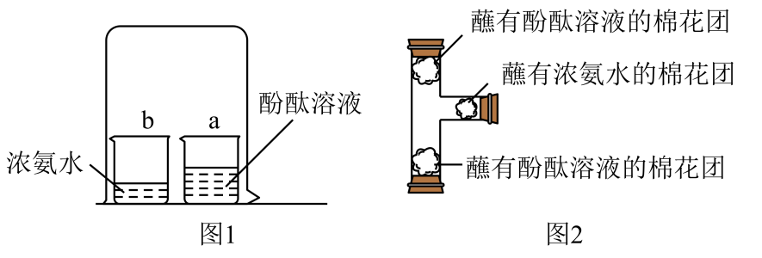
（1）用图1装置进行实验，几分钟后，a烧杯中的溶液由无色变为_____色；
（2）与图1装置相比，图2装置的优点是_____(答出一点即可)；
（3）用图2装置进行实验，上方的棉花团先变色，产生这一现象的原因_____。
18. 小宁和小雨在家里配制蔗糖溶液，用于自制冰棍。结合蔗糖的溶解度表，回答下列问题：
温度/℃ | 10 | 20 | 40 | 60
溶解度/g | 191 | 204 | 238 | 287

（1）20℃时，蔗糖的溶解度为_____g。
（2）20℃时，为了得到最甜的蔗糖溶液，二人决定配制80g蔗糖饱和溶液，则需要取用蔗糖的质量为_____g(计算结果取整数)。
（3）配制过程中，能够加快蔗糖溶解的方法有_____(答出一点即可)。
（4）取少量配好的饱和溶液品尝后，小宁认为溶液过甜，小雨仍坚持做最甜的冰棍。于是，二人倒出70g溶液，按如图方案(部分流程省略)分别制作冰棍。
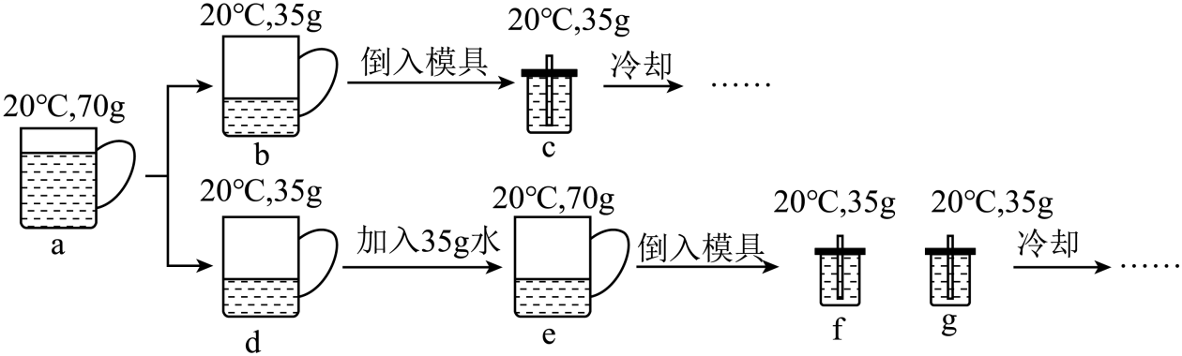
下列说法正确的是_____。
A. b和d杯内，溶液的甜度：b=d
B. b和e杯内，溶液的甜度：b>e
C. 冷却至10℃时，模具c内没有晶体析出
D. 冷却至10℃时，模具f、g内均有晶体析出
19. 化学兴趣小组以“助力碳中和”为主题，设计并开展了如下项目式探究活动。
项目一：探究厨房中的温室效应
【查阅资料】Ⅰ．CO₂、CH₄等气体能产生温室效应；
Ⅱ．相同条件下，阳光照射时，温室气体含量越高环境升温越快；
Ⅲ．点燃天然气后，周围空气中的CO₂含量会升高。
【进行实验】
（1）小组同学利用厨房用品中的纯碱和_____反应制CO₂，并用塑料瓶A收集；再用相同的塑料瓶B，收集一瓶使用天然气前厨房中的空气样品，按图1连接装置(气密性良好)；
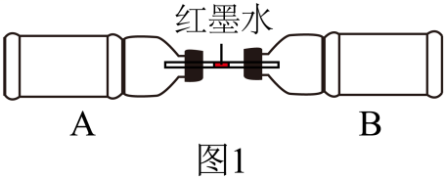
（2）标记塑料管内红墨水停留的位置，将装置移至室外，置于阳光下照射一段时间后，观察到红墨水处于标记位置的_____(填“左”或“右”)侧。小组同学得出结论：能增强温室效应，并可用该装置验证；
将装置拿回厨房，点燃天然气一段时间后，用排尽CO₂的塑料瓶A收集炉灶周围的空气。冷却至室温后连接装置，重复(2)实验，观察到相同的现象。
【分析讨论】
（3）部分同学认为一定是天然气燃烧产生的CO₂增强了厨房中的温室效应。有同学认为该说法不严谨，理由是_____。
【得出结论】使用天然气会增强厨房中的温室效应。
项目二：探究使用不同物质吸收CO₂的可行性
【进行实验】同学们分别使用等体积的H₂O、Ca(OH)₂饱和溶液和溶质质量分数为40%的NaOH溶液，利用图2装置分别进行3次实验，测得瓶内压强随时间变化的曲线如图3所示：
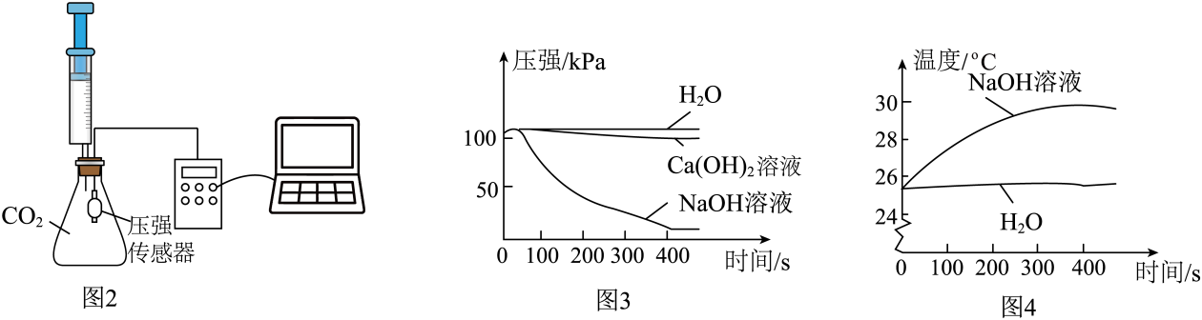
（4）CO₂与NaOH溶液反应的化学方程式为_____；
（5）结合图3数据分析，实验使用的三种物质中，对CO₂吸收效果最好的是_____。
【分析讨论】
（6）有同学提出，反应中的能量变化也会导致压强变化。于是，小组同学将压强传感器更换为温度传感器，重新进行了部分实验，实验数据如图4所示。由数据可知，与NaOH溶液的反应是_____(填“吸热反应”或“放热反应”)；
（7）结合图4数据综合分析，图3中NaOH溶液对应曲线在100s﹣300s内压强变化的原因是_____。
【得出结论】吸收CO₂时，要多角度考虑其方案的可行性。
项目三：研讨低碳行动方案
【分析讨论】
（8）小组同学认为如果CO₂过量排放，难以回收。我们可以通过低碳生活的方式减少CO₂的排放，请举出一种具体做法_____。
20. 高碳钢与我们生活密切相关，其部分信息如下表所示。
元素组成 | 含碳量 | 用途
Fe、C | 0.6%﹣1.5% | 制作工具、弹簧等
为测定某高碳钢弹簧样品含碳量是否符合标准，化学兴趣小组进行了如下实验：先向装置中加入足量稀盐酸并称量，示数如图1；再加入5.65g样品粉末，待反应不再产生气泡后鼓入干燥的空气排尽氢气，立刻称量，示数如图2。
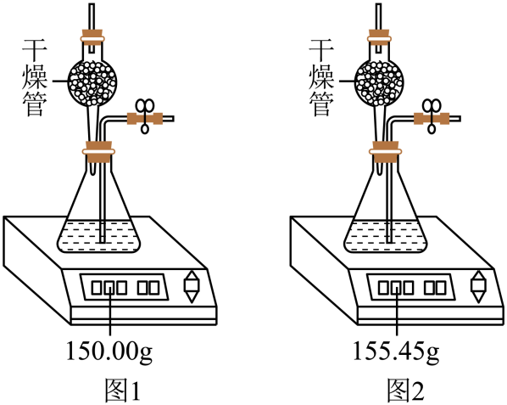
（1）加入足量稀盐酸的目的是_____；
（2）产生氢气的质量m=_____g；
（3）小组同学的计算过程如下。填写①、②处空白。
【解】设：5.65g样品中铁的质量为x。
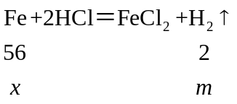
列比例式①_____
求解x=5.6g
该样品的含碳量为②_____(列式并计算结果，计算结果保留至0.1%)，经测定，该弹簧样品含碳量符合标准。
